Модифицированные «Ласточки» начали перевозить пассажиров по МЦК
13.02.2017

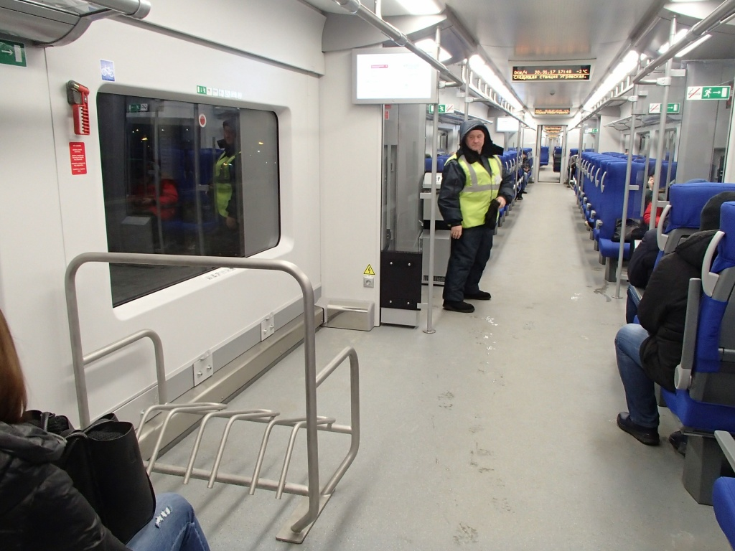
На Московское центральное кольцо вышли первые пять поездов новой модификации, специально предназначенной для городских условий. Новые составы имеют ряд отличий. Во всех вагонах удобные горизонтальные поручни, как в метро.
В четырёх вагонах состава из пяти только по два ряда сидений с каждой стороны — проход стал гораздо шире, и в вагон легче войти с коляской и велосипедом.
В 3-м вагоне поручень только с одной стороны, по другую — третий ряд сидений, как прежде.
- Когда стало известно, что в новых «Ласточках» на МЦК сидений будет меньше, к нам поступило много обращений от тех, кто предпочитает ездить сидя, с просьбами сиденья не убирать. Мы решили пойти навстречу и оставить достаточно сидений в каждом составе, чтобы у пассажиров был выбор, — пояснили в пресс-службе РЖД.
Кстати, во 2-м и 4-м вагонах новых «Ласточек» установлены специальные стойки для полноразмерных нескладных велосипедов — отличный подарок велосипедистам к началу весны.
Особенно порадовали пассажиров новых «Ласточек» большие цветные мониторы в вагонах. На них отображается фрагмент схемы МЦК с несколькими следующими станциями и всеми возможными пересадками — не только на метро и электрички, но на автобусы, троллейбусы и трамваи!
Как сообщили в пресс-службе РЖД, к концу года на кольце планируют обновить весь парк поездов.

Адрес страницы: http://vao.mos.ru/presscenter/news/detail/4944172.html
Префектура Восточного административного округа города Москвы

